Памятка для родителей
Спорт и дети
В какую секцию отдать?

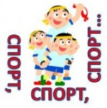

»

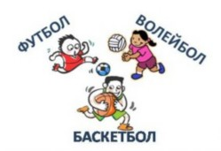
С 4 лет
Противопоказания: близорукость, порок сердца, нестабильность шейных позвонков.
Большой теннис - С 5 лет
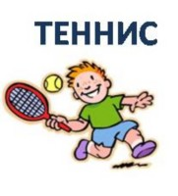
Противопоказания: нестабильность шейных позвонков, плоскостопие, миопия, язвенная болезнь желудка или 12-перстной кишки.
Настольный теннис - с 5 лет

Не настраивайте ребенка сразу на высокие достижения. Главное – здоровье и гармоничное развитие. Если все пойдет хорошо и ребенку будет интересен спорт – он сам захочет чего-то достичь. Ключевое слово – «сам». Если же его изначально мотивировать на большой спорт, это может вызвать чувство неуверенности в себе, страх не справиться и подвести родителей, не оправдав их ожиданий.

Стоит учесть эту информацию, выбирая секцию для ребенка. Но этого недостаточно. Что еще поможет сделать правильный выбор? Если вы не можете отдать ребенка в секцию, следует самостоятельно обеспечить ребенку достаточную физическую активность. Устраивайте командные игры по выходным с родственниками и друзьями. Сделайте традицией пробежки семьей. Купите ребенку собаку – гуляя с ней, он будет и бегать, и прыгать. Оборудуйте дома спортивный уголок и научите малыша подтягиваться. Приобретите для малыша велосипед, лыжи, коньки, самокат, мяч и т.д. Возможности есть всегда! Воспользуйтесь ими ради здоровья и отличной физической формы вашего ребенка!
Спорт — это самовыражение и самореализация, быстрота реакции и выносливость, целеустремленность и ловкость, красота и грация.
Основные моменты при выборе спортивной секции
1. . Не ведите туда, где поближе. Веди туда, где ребенку будет нравиться.
Нужно выбирать вид спорта вместе с ребенком. Если он еще маленький и знает не все виды спорта, познакомьте его с ними. Покажите картинки и видео из интернета, расскажите правила, объясните, чем каждый из видов спорта полезен и интересен.
. Без трудностей не обойтись, но именно они и закаляют характер. Только пусть эти трудности будут в преодолении сложностей на пути к любимой цели.

2. Оцените, подходит ли выбранный вид по состоянию здоровья. Сначала – к врачу. Врач подскажет вам, подходят ли ребенку выбранные виды спорта.
3. Когда речь идет о малышах, важно обратить внимание на тренера, педагога. Нужно навести справки, понаблюдать самим. Быть можно талантливым спортсменом, но плохим тренером.
4. Лучше, если в группе будут ровесники. Кроме возраста важно учитывать вес и рост ребенка.
5. Не экономьте на защитных приспособлениях. Убедитесь, что спортивное оборудование, принадлежности и покрытия в секции поддерживаются в хорошем состоянии.
- С 0 месяцев 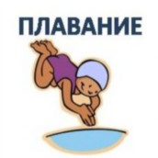
Противопоказания: открытые раны, кожные заболевания, заболевания глаз и ЛОР-органов, инфекционные заболевания.
Ушу, дзюдо, карате -С 4-5 лет
Противопоказания: заболевания опорно-двигательного аппарата, сердца, почек, глаз.
Фигурное катание - С 3 лет
Противопоказания: близорукость, проблемы с вестибулярным аппаратом, косолапость.

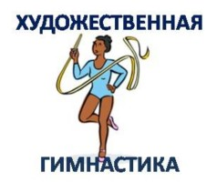
С 5 лет
Противопоказание: близорукость.
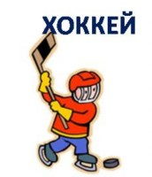
С 5-6 лет
Противопоказания: близорукость, порок сердца, нестабильность шейных позвонков.

